Giang,

Voici les commentaires de cet après-midi:

Figure 1: voir ce qu’il se passe lorsque le nombre de sous-population continue à augmenter. À l’évidence sur cette figure il y a une erreur: il est impossible que la ligne soit la moyenne des trois points… Vérifie bien tes sorties de simulations!!! Il n’est pas normal que je vois les erreurs instantanément alors que tu ne les vois pas du tout.

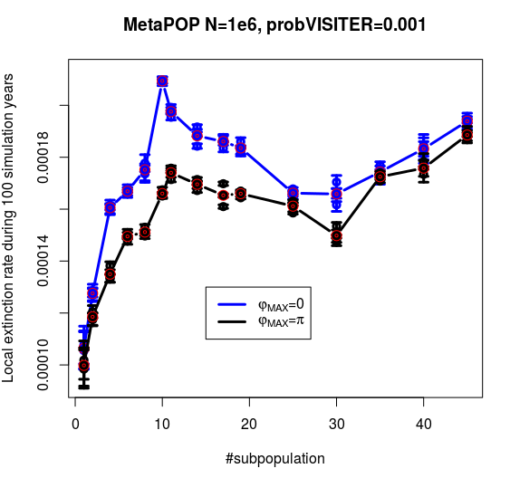

On peut trouver que :
+) Le taux d'extinction locale de synchronie est plus grand que celui d'asyschronie. Parce que quand les sous-populations sont en asynchronie, la déphase entres les sous-populations cause la recolonisation entre les sous-populations. Alors, la métapopulation est difficile d'obtenir l'extinction locale.
+) La distance entre le taux de synchronie et d'asynchronie est de plus en plus baissé quand le nombre de sous-population est augmente. Parce qu'avec un phiMAX fixé, la déphase entre les sous-population diminue par l'augmentation du nombre de sous-population, les villes ont tendance à fluctuer identiquement.
+) Quand le nombre de villes dans la métapopulation est petit (de 1 à 10), le taux d'extinction locale augmente, parce que dans ce cas, la taille de sous-population est grand, la déphase entre sous-population est grande aussi. Alors, le temps pour trouver l'extinction locale est grande, à la fois le total d'extinction locale dans la métapopulation augmente en raison de l'augmentation du nombre de sous-population.
+) Quand le nombre de villes dans la métapopulation est moyenne (de 10 à 30). Dans ce cas, la taille de sous-population commence à être dimunié. Cependant, avec la valeur fixée de phiMAX, la déphase entre les villes est diminuée, les villes ont tendance à ressembler. C'est la raison, le total d'extinction locale augmente clairement en raison du nombre de villes grand, et la valeur maximume du temps d'extinction locale dans la métapopulation est grande en raison de la déphase dans la métapopulation ayant beaucoup de villes. Alors, la pente du profil « en cloche » dans la histogramme du vecteur qui contient touts les temps d'extinction locale de la métapopualtion, est très douce. C'est la raison pour la quelle, le taux d'extinction locale adapté poure ce profil dimunie dans cette phase.
+) Quand le nombre de villes est grand (plus de 30), la métapopulation devient très compliquée. Heuresement, dans ce cas, grâce à la taille de métapopulation fixée et la valeur de phiMAX fixée, alors, la taille de chaque ville est très petite, et il semble que les villes sont en synchronie. C'est la raison, le total du temps d'extinction locale est grand en raison de l'augmentation du nombre de villes, mais la valeur maximume du temps d'extinction locale est petit en raison de la diminution forte de la taille de ville et la synchronie entre les villes. Alors, la pente du profil « en cloche » dans la histogramme est très forte. C'est la raison, le taux d'extinction locale adapté augmente.

Figure 2: les courbes ne sont pas comparables!!! Évidemment que l’on s’attend à avoir plus d’extinctions lorsque l’on a plus de sous-populations!! Pour que les courbes soient comparables il faut que tu exprimes le taux d’extinction local/sous-population. Même remarque pour la figure 3.

Figure 4: comment fais-tu pour calculer une pente quand tu n’as pas de droite??? Tes courbes sont des décroissances exponentielles!!! Donc, soit tu prends le logarithme de tes taux, soit tu fais une régression non-lineaire sur tes données (function “nlm” dans R).

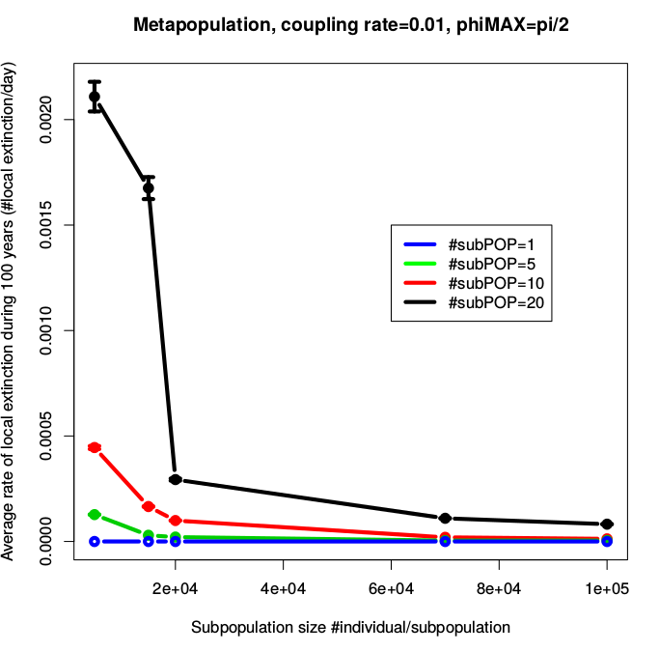

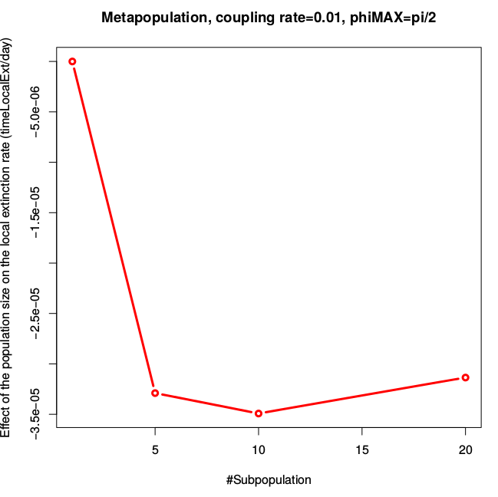

3. Taux de recolonisation: je ne comprends rien à ce que tu écris ici. RAPPEL: dans un modèle SEIR, il y a extinction (locale ou globale, peu importe) si et seulement si E = 0 ET I = 0. De même, une recolonisation peut se faire soit par E, soit par I. C’est à dire que lorsque l’on a une extinction (i.e. E=I=0) on considère que l’on a une recolonisation si E OU I devient supérieur à 0.

En regardant tes deux dernières figures on lit que lorsque les populations sont synchrones le taux de recolonisation est plus élevé. Ça me paraît un petit peu contre-intuitif. Est-ce que tu as une explication pour ce phénomène?

Marc.

